一年级传统文化考查方案

传统文化是一个民族的历史遗产在现实生活中的展现，它有着特定的内涵和占主导地位的基本精神。它负载着一个民族的价值取向，影响着一个民族的生活方式，聚扰着一个民族自我认同的凝聚力。中国传统文化，是指在长期的历史发展过程中形成和发展起来的，保留在中华民族中间具有稳定形态的中国文化。它包括思想观念、思维方式、价值取向、道德情操、生活方式、礼仪制度、风俗习惯、宗教信仰、文学艺术、教育科技等诸多层面的丰富内容。
本学期的传统文化课程已经全部结束，现在通过教研组内商讨决定实行随堂测验的方式来考查学生本学期传统文化的学习情况，以便对接下来的工作进行指导和计划。
一、工作的总体概述
我们开展这么课程，主要是让学生了解中国古代的文化知识，了解古文化的的内涵；同时，增进学生的文化积累，让学生富有中国传统文化气息。
传统文化在这学期的主要内容是既有利于学生背诵，有利于教育学生养成好的品德和习惯，同时还增长了知识，对祖国热爱之情不断增加，也陶冶了情操。
本次测验中出现了平时老师讲解的名人名事，加深对传统文化的理解和热爱。
- 学生的收获
本学期，针对学生的情况，我主要采取理解文意进行背诵的方式来学习学习传统文化。把每一课的文意解释给学生听，然后让学生用自己的话语来解释，最后根据自己的理解来熟练记忆文章。并且采取多种学习方法，例如：小组学习、同位之间比赛、老师抽查、小组长检查等，激励学生不断进步。同学们逐渐适应，从容上课，从传统文化的课程中，感到了课本中的营养，体验到了对传统文化更加深刻的认识。并且通过学习，学生对传统文化知识形成了比较浓厚的兴趣。
三、考查方式
随堂测验考试，试题附上。
进行随堂讲解，然后分析学生的不足和缺漏，以便于接下来对新一步的工作进行展开。

二年级传统文化考查方案
一、考查目的
“传统文化课程要以促进学生文化素养的提高为评价目的，突出课程内容的整体性和综合性，从知识和能力、过程和方法、情感态度和价值观几方面进行全面考查”。新课程教学评价的基本理念是强调通过评价来促进学生的发展。因此，此次评价的目的是：
1.增强学生对传统文化学科的重要性的认识，激发学生学习传统文化的兴趣，真正使中国的传统文化走进学生的心田。
2.促进学生的发展和学生文化素养的全面提高。
3.发现不利于弘扬传统文化的因素。
4.反思纠改，提高今后的教学质量。
二、考查内容、项目及标准
【考查内容】
根据传统文化课程标准所确立的阶段目标，针对二年级学生的实际情况。考查的内容包括二年级学生所应掌握的基本常识和基本技能。
【考查项目】
1.平时学习习惯与态度表现评价。
2.《礼记·学记》《论语·学而》选文朗读，《千字文》选段背诵。
3.孝顺父母、与人为善等基础知识考查。
【考查标准】
通过平时考核和期末笔试成绩和技能测试对学生进行总评价。 总分100分，平时考查占60%，期末卷面测试和技能测试占40%。
平时检测占60分，主要考查学生在平时学习活动中对传统文化学科所表现出的学习习惯（工具书准备情况占10%，课堂纪律占10%）是否能主动参与学习活动占10%，平时阅读积累完成情况30%。
期末检测为40分，选文朗读部分占10%，期末通关卷占30%。
三、成绩评定
A：1.课堂评价为优秀
2.能很好完成考核目标
B：1.课堂评价为良好
2.能很好完成考核目标
C：1.课堂评价为良好
2.能基本完成考核目标
四、考查办法
平时表现评价+做试卷+朗读背诵。

三年级传统文化考查方案
- 指导思想
中国是四大文明古国之一，中华民族有着优秀的传统文化。在中华民族的传统文化中，蕴藏着中华民族的魂，培植着中华民族的脊梁。因此，弘扬中华民族传统文化有着十分重要的现实意义和深远的历史意义。学习、弘扬中国传统文化，净化心灵，陶冶情操，培养识大体、顾大局的一代新人，共建和谐社会。学习、弘扬中国传统文化，培养现代人诚信、真相、责任、规范，认认真真做人，踏踏实实做事，为社会做出贡献，让自己快速处长。
- 考查内容、项目及标准
1.考查内容
传统文化课程标准所确立的阶段目标，针对三年级学生的实际情况。考查的内容包括三年级学生所应掌握的基本常识和基本技能。
2.考查项目
平时学习习惯与态度表现评价 。
《三字经》节选、民间传说、《百家姓》节选、诗歌诵读、立法与生肖。
三年级上册涉及到的传统文化知识。
3.考查标准
通过平时考核和期末笔试成绩和技能测试对学生进行总评价。 总分100分，平时考查占60%，期末卷面测试和技能测试占40%。
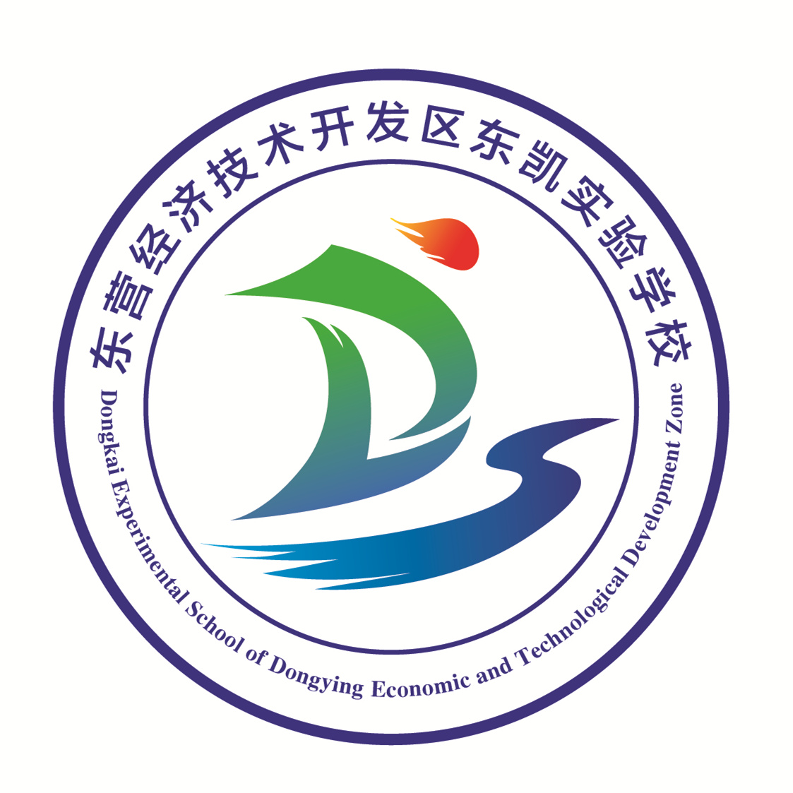
平时检测和技能测试占60分，主要考查学生在平时学习活动中对传统文化学科所表现出的学习习惯（工具书准备情况占10%，课堂纪律占10%）是否能主动参与学习活动占10%，平时阅读积累完成情况30%。
期末检测为40分。考查学生传统文化理论知识掌握情况和基本的文言文阅读理解能力，让学生充分感受传统文化的魅力，激发学生热爱生活的情感。
- 成绩评定
A：1.课堂评价为优秀
2.能很好完成考核目标
B：1.课堂评价为良好
2. 能很好完成考核目标
C：1. 课堂评价为良好
2.能基本完成考核目标
- 考查办法
平时表现评价+ 做试卷+诗歌朗读

四年级传统文化考查方案
一、指导思想
中国是四大文明古国之一，中华民族有着优秀的传统文化。在中华民族的传统文化中，蕴藏着中华民族的魂，培植着中华民族的脊梁。因此，弘扬中华民族传统文化有着十分重要的现实意义和深远的历史意义。学习、弘扬中国传统文化，净化心灵，陶冶情操，培养识大体、顾大局的一代新人，共建和谐社会。学习、弘扬中国传统文化，培养现代人诚信、真相、责任、规范，认认真真做人，踏踏实实做事，为社会做出贡献，让自己快速处长。
二、考查内容、项目及标准
【考查内容】： 根据传统文化课程标准所确立的阶段目标，针对四年级学生的实际情况。考查的内容包括四年级学生所应掌握的基本常识和基本技能。
【考查项目】
1.平时学习习惯与态度表现评价
2.《诗经》选文基本常识考查
3.部分古诗背诵
【考查标准】
通过平时考核和期末笔试成绩和技能测试对学生进行总评价。 总分100分，平时考查占60%，期末卷面测试和技能测试占40%。
平时检测占60分，主要考查学生在平时学习活动中对传统文化学科所表现出的学习习惯（工具书准备情况占10%，课堂纪律占10%）是否能主动参与学习活动占10%，平时阅读积累完成情况30%。
三、成绩评定
1.课堂评价为优秀
2.能很好完成考核目标
四、考查办法
平时表现评价+ 做试卷+朗读背诵
课堂评价为优秀，能很好的完成考核目标的学生，评定为A； 课堂评价良好，能很好完成考核目标的学生，评定为B； 课堂评价良好，能基本完成考核目标的学生，评定为C；课堂评价不合格，不能完成考核目标的学生，评定为D。
五、测试时间安排
第20周，本年级各班抽时间随堂进行。提前给学生一周时间进行准备，随堂测试时间内完成。

五年级传统文化考查方案

一、期末综合考查目标
让学生认识传统文化课的重要性
学会正确评判事物，培养良好的是非观；
提高学生的传统文化认识水平，培养学生的民族意识；
把传统文化的精髓灌输在课堂之中，培养学生的学习兴趣，立志继承和发扬传统文化，让学生做个堂堂正正、真正的中国人。
二、 评价的方式
采用开放式的评价方法，课内行为和课外表现相结合。
1.师评
教师及时记录学生的点点滴滴，对学生课堂表现作出真实客观的评价，在每节课将要结束时，及时将结果反馈给学生并给出教师的建议和指导。期末，将记载情况反馈给学生，并召开一次期末总结会，让学生们各抒已见，促使教师的评价进一步完善。
2.自评
教师组织和引导学生自己评价自己。学生对评价会从“盲目”逐渐转为自觉。
3.互评
以课堂学习小组为单位，在教师的组织和引导下，指导学生对组内成员平时的学习情况和组内学习情况进行评价。并自评、互评优缺点，提出努力目标。此外，各小组间互相评价和交流，促进全班共同提高。小组互评每月进行一次。
4.家长评
孩子从家长方面取得评价，并反馈给教师，作为成绩评价的一个重要参考因素。
三、评价原则
1.评价多样化
要运用自评、组评、师评、家长评多样化的方式对不同目标、不同内容进行综合性评价。
2.评价全程化
评价时要把终结性评价与过程性评价相结合，对于这门课程要更加注重过程评价。教师应随时关注学生在课堂内外的表现与反应，及时给予必要的、适当的鼓励性、指导性的评价。
四、考查对象
五年级全体学生
五、期末考试时间
第17周随堂考。
六、最终考查内容
本课程主要对学生在学习过程中各方面的表现进行综合性评价，其具体内容分为三大类：
课前准备
教师检查学生课前到位情况、纪律状况及带书情况并给予及时的反馈。
课堂表现
教师观察并记录学生在课堂上的各种表现，包括遵守课堂教学常规、积极举手发言、主动参与活动情况，并给予及时反馈。
学习结果
教师对学生课内、课外各种作业的完成情况进行登记，了解学生学习情况和发展状况，并及时将学习效果反馈给学生。其中包含教师的评价。（按照A、B、C、三个等次进行评价。A优秀，B良好，C合格。）

